# Упражнение: Условни конструкции

Задачи за упражнение към курса ["Основи на програмирането" @ СофтУни](https://softuni.bg/courses/programming-basics).

## Сумиране на секунди

Трима спортни състезатели финишират за някакъв **брой секунди** (между **1** и **50**). Да се напише програма, която чете времената на състезателите, въведени от потребителя, и пресмята **сумарното им време** във формат "минути:секунди". Секундите да се изведат с **водеща нула** (2 🡪 "02", 7 🡪 "07", 35 🡪 "35"). Примери:

|  |  |  |  |  |  |  |  |  |  |  |
| --- | --- | --- | --- | --- | --- | --- | --- | --- | --- | --- |
| **вход** | **изход** |  | **вход** | **изход** |  | **вход** | **изход** |  | **вход** | **изход** |
| 35  45  44 | 2:04 | 22  7  34 | 1:03 | 50  50  49 | 2:29 | 14  12  10 | 0:36 |

Тествайте решението си в **judge системата**: <https://judge.softuni.bg/Contests/Compete/Index/1161#0>

**Подсказка**:

* Сумирайте трите числа и получете резултата в секунди. Понеже **1 минута = 60 секунди**, ще трябва да изчислите броя минути и броя секунди в диапазона от 0 до 59.
* Ако резултатът е между 0 и 59, отпечатайте 0 минути + изчислените секунди.
* Ако резултатът е между 60 и 119, отпечатайте 1 минута + изчислените секунди минус 60.
* Ако резултатът е между 120 и 179, отпечатайте 2 минути + изчислените секунди минус 120.
* Ако секундите са по-малко от 10, изведете водеща нула преди тях.

## Бонус точки

Дадено е **цяло число** - брой точки. Върху него се начисляват **бонус точки** по правилата, описани по-долу. Да се напише програма, която пресмята **бонус точките** за това число и **общия брой точки** с бонусите.

* Ако числото е **до 100** включително, бонус точките са **5**.
* Ако числото е **по-голямо от 100**, бонус точките са **20%** от числото.
* Ако числото е **по-голямо от 1000**, бонус точките са **10%** от числото.
* Допълнителни бонус точки (начисляват се отделно от предходните):
  + За **четно** число 🡪 + 1 т.
  + За число, което **завършва на 5** 🡪 + 2 т.

Примери:

|  |  |  |  |  |  |  |  |  |  |  |
| --- | --- | --- | --- | --- | --- | --- | --- | --- | --- | --- |
| **вход** | **изход** |  | **вход** | **изход** |  | **вход** | **изход** |  | **вход** | **изход** |
| 20 | 6  26 | 175 | 37  212 | 2703 | 270.3  2973.3 | 15875 | 1589.5  17464.5 |

Тествайте решението си в **judge системата:** [https://judge.softuni.bg/Contests/Compete/Index/1161#1](https://judge.softuni.bg/Contests/Compete/Index/1161" \l "1)

**Подсказка**:

1. Прочетете си точките от конзолата и инициализирайте променлива bonus , която ще държи общият брой точки . Първоначалната й стойност е 0.

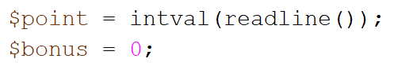

1. Започваме да правим проверки за отделните случаи. Конструкцията ни ще е if-else if.
2. На картинката са ни дадени първите 2 преверки, като останалите трябва да напишете сами:

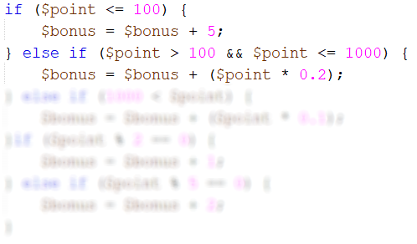

1. След като направите всички проверки принтирайте на първия ред **бонус точките**, които сте събрали, а на втория ред – събраните бонус точки + първоначалните точки.

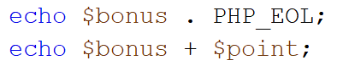

## Информация за скоростта

Да се напише програма, която **чете скорост** (десетично число), въведена от потребителя,и отпечатва **информация за скоростта**. При скорост **до 10** (включително) отпечатайте "**slow**". При скорост **над 10** и **до 50** отпечатайте "**average**". При скорост **над 50** и **до 150** отпечатайте "**fast**". При скорост **над 150** и **до 1000** отпечатайте "**ultra fast**". При по-висока скорост отпечатайте "**extremely fast**". Примери:

|  |  |  |  |  |  |  |  |  |  |  |  |  |  |
| --- | --- | --- | --- | --- | --- | --- | --- | --- | --- | --- | --- | --- | --- |
| **вход** | **изход** |  | **вход** | **изход** |  | **вход** | **изход** |  | **вход** | **изход** |  | **вход** | **изход** |
| 8 | slow | 49.5 | average | 126 | fast | 160 | ultra fast | 3500 | extremely fast |

Тествайте решението си в **judge системата**: [https://judge.softuni.bg/Contests/Compete/Index/1161#2](https://judge.softuni.bg/Contests/Compete/Index/1161" \l "2)

**Подсказка**: използвайте серия от if-else-if-else**-**… конструкции, за да хванете всичките 5 случая.

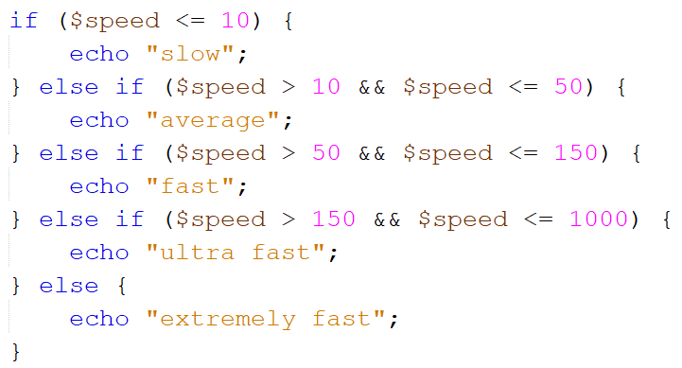

## Конвертор за мерни единици

Да се напише програма, която **преобразува разстояние** между следните 8 **мерни единици**: m, mm, cm, mi, in, km, ft, yd. Използвайте съответствията от таблицата по-долу:

|  |  |
| --- | --- |
| **входна единица** | **изходна единица** |
| **1** meter (**m**) | **1000** millimeters (**mm**) |
| **1** meter (**m**) | **100** centimeters (**cm**) |
| **1** meter (**m**) | **0.000621371192** miles (**mi**) |
| **1** meter (**m**) | **39.3700787** inches (**in**) |
| **1** meter (**m**) | **0.001** kilometers (**km**) |
| **1** meter (**m**) | **3.2808399** feet (**ft**) |
| **1** meter (**m**) | **1.0936133** yards (**yd**) |

Входните данни се състоят от три реда, въведени от потребителя:

* Първи ред: число за преобразуване – **реално число**
* Втори ред: входна мерна единица - **текст**
* Трети ред: изходна мерна единица (за резултата) – **текст**

На конзолата да се отпечата **резултатът от преобразуването** на мерните единици **форматиран** до **осмия знак след десетичната запетая**.

1. Прочетете си входните данни
2. Трябва да направим серия от вложени проверки. Първо трябва да проверяваме вида на входната мерна единица. След което проверяваме и вида на изходните мерни единици и според дадената таблица конверираме в изходната мерна единица. Например, ако имаме дадена входна мерна единица 'm' , то можем да конвертираме като умножим по изходната единица според таблицата.

Ако получим входна мерна единица различна от 'm' , трябва да я преобразуваме в 'm' и оттам лесно можем да преобразуваме в желаната изходна мерна единица.

1. Можете да си помогнете с долния код, в който е разгледан частично първият случай. Останалите трябва да напишете сами:

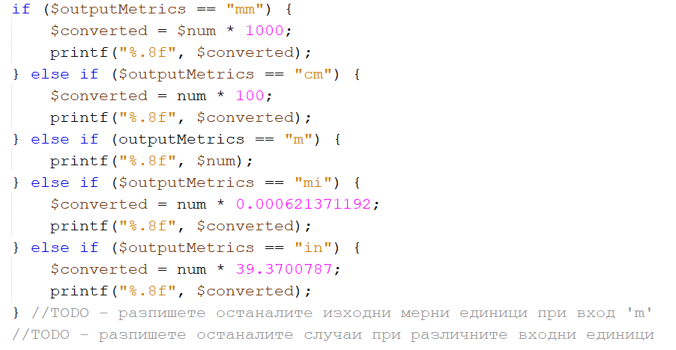

## Примерен вход и изход

|  |  |  |  |  |  |  |  |
| --- | --- | --- | --- | --- | --- | --- | --- |
| **вход** | **изход** |  | **вход** | **изход** |  | **вход** | **изход** |
| 12  km  ft | 39370.07880000 | 150 mi in | 9503999.99393599 | 450  yd  km | 0.41148000 |

Тествайте решението си в **judge системата**:  <https://judge.softuni.bg/Contests/Compete/Index/1161#3>

## Време + 15 минути

Да се напише програма, която **чете час и минути** от 24-часово денонощие, въведени от потребителя, и изчислява колко ще е **часът след 15 минути**. Резултатът да се отпечата във формат hh:mm. Часовете винаги са между 0 и 23, а минутите винаги са между 0 и 59. Часовете се изписват с една или две цифри. Минутите се изписват винаги с по две цифри, с **водеща нула** когато е необходимо. Примери:

|  |  |  |  |  |  |  |  |  |  |  |  |  |  |
| --- | --- | --- | --- | --- | --- | --- | --- | --- | --- | --- | --- | --- | --- |
| **вход** | **изход** |  | **вход** | **изход** |  | **вход** | **изход** |  | **вход** | **изход** |  | **вход** | **изход** |
| 1  46 | 2:01 | 0  01 | 0:16 | 23  59 | 0:14 | 11  08 | 11:23 | 12  49 | 13:04 |

Тествайте решението си в **judge системата**: [https://judge.softuni.bg/Contests/Compete/Index/1161#4](https://judge.softuni.bg/Contests/Compete/Index/1161" \l "4)

**Подсказка**: добавете 15 минути и направете няколко проверки. Ако минутите надвишат 59, увеличете часовете с 1 и намалете минутите със 60. По аналогичен начин разгледайте случая, когато часовете надвишат 23. При печатането на минутите проверете за водеща нула.

**Примерни изпитни задачи**

## Трима братя

*Тествайте решението си* [***тук***](https://judge.softuni.bg/Contests/Compete/Index/1161#5)*.*

Трима братя решили да изненадат баща си, като почистят заедно гаража му. Големият брат чисти сам за определени часове - **А**. Средният брат чисти сам за **В** часа. По-малкият брат чисти сам за **С** часа. Бащата отива да лови риба и няма да го има **D** часа.

Напишете програма, която пресмята **дали тримата братя могат да изчистят заедно гаража и да изненадат баща си или не.**

Към общото време за почистване се **добавят 15% за почивка.**

### Вход

Входът се **чете от конзолата** и се състои от **4 реда**:

* **Времето на първият брат за чистене сам** – **реално число** в интервала **[0.00 … 99.00]**
* **Времето на вторият брат за чистене сам** - **реално число** в интервала **[0.00 … 99.00]**
* **Времето на третият брат за чистене сам** - **реално число** в интервала **[0.00 …99.00]**
* **Времето за риболов на бащата** - **реално число** в интервала **[0.00 … 99.00]**

### Изход

На конзолата трябва да се **отпечата два реда**.

1. Времето за чистене и почивка, форматирано до втори знак: **"Cleaning time: {Времето за чистене }"**
2. Има ли изненада или не:

* Ако братята **СА изненадали бащата (time left > 0)**: "Yes, **there is a surprise -** time left -> {остатък} hours." - резултата трябва да е **закръглен към по-малко цяло число** (**пр. 1.90 -> 1**).
* Ако братята **НЕ СА изненадали бащата**: "No, **there isn't a surprise** - shortage of time -> {недостиг} hours." - резултата трябва да е **закръглен към по-голямо цяло число** (**пр. 1.10 -> 2**).

### Примерен вход и изход

|  |  |  |
| --- | --- | --- |
| **Вход** | **Изход** | **Обяснения** |
| 3  4  5  3.6 | Cleaning time: 1.47  Yes, there is a surprise - time left -> 2 hours. | **общо време** =1 / (1/3+1/4+1/5)= **1.27659574468085 часа**  **време с почивка** = 1.27659574468085 *0.15= **1.46808510638298 часа**  3.6 - 1.46808510638298 = 2.13191489361702 **= 2 часа остават** |
| **Вход** | **Изход** | **Обяснения** |
| 3.2  2.5  1.24  0.5 | Cleaning time: 0.76  No, there isn't a surprise - shortage of time -> 1 hours. |  |

## 7. *Стипендии

*Тествайте решението си* [***тук***](https://judge.softuni.bg/Contests/Compete/Index/1161#6)*.*

Учениците могат да кандидатстват за **социална стипендия** или за **стипендия за отличен успех**. Изискване за социална стипендия - **доход на член от семейството по-малък от минималната работна заплата и успех над 4.5**. Размер на социалната стипендия - **35% от минималната работна заплата**. Изискване за стипендия за отличен успех - **успех над 5.5, включително**. Размер на стипендията за отличен успех - **успехът на ученика, умножен по коефициент 25**.

Напишете програма, която при въведени **доход**, **успех** и **минимална** **работна** **заплата**, дава информация дали ученик има право да получава стипендия, и стойността на стипендията, която **е по-висока** за него.

### Вход

Потребителят въвежда **3 числа**, по едно на ред:

1. **Доход в лева** - **реално число в интервала [0.00..6000.00]**
2. Среден успех- **реално число в интервала [2.00...6.00]**
3. Минимална работна заплата - реално **число в интервала [0.00..1000.00]**

### Изход

* Ако ученикът **няма право да получава стипендия**, се извежда:

**"You cannot get a scholarship!"**

* Ако ученикът **има право да получава социална стипендия** и тя **е по-висока** от стипендията за отличен успех:  
  **"You get a Social scholarship {стойност на стипендия} BGN"**
* Ако ученикът **има право да получава стипендия за отличен успех** и тя е **по-висока** или **равна** по стойност на социалната стипендия за него:
* **"You get a scholarship for excellent results {стойност на стипендията} BGN"**

**Резултатът се закръгля до по-малкото цяло число.**

### Примерен вход и изход

|  |  |  |
| --- | --- | --- |
| **Вход** | **Изход** | **Обяснения** |
| 480.00  4.60  450.00 | You cannot get a scholarship! | Доходът от 480 лв. е по-висок от минималната работна заплата 450 лв. → ученикът не може да получава социална стипендия.  Успех 4.60 < 5.50 → ученикът не може да получава стипендия за отличен успех. |
| 300.00  5.65  420.00 | You get a Social scholarship 147 BGN | 300 лв. < 420 лв. и 5.65 >4.50 → ученикът може да получава социална стипендия 35% * 420 лв. = 147 лв.  Успех 5.65 > 5.50 → ученикът може да получава стипендия за отличен успех 5.65 * 25 = 141.25 лв.  147 лв. > 141.25 лв. → ученикът ще получава социална стипендия. |

## 8. Хореография

*Тествайте решението си* [***тук***](https://judge.softuni.bg/Contests/Compete/Index/1161#7)*.*

Група танцьори се подготвя за финално състезание. Те трябва да научат нова хореография. Танца се състои от **N - на брой стъпки**, които се **разпределят между танцьорите**. Цялата хореография трябва да се научи за **определен брой дни**. **Всички** танцьори могат да научат **не повече от 13% от общите стъпки на ден**. Да се напише програма която пресмята **дали танцьорите ще успеят да научат новия танц** и **по колко процента от стъпките следва да научи всеки един от тях**.

**При изчисляване на процента стъпки на ден, числото трябва да се закръгли към най - близкото цяло число нагоре.**

### Вход

От конзолата се четат **3 реда**:

1. **Брой стъпки - цяло число в интервала [1 … 100 000]**
2. **Брой танцьори - цяло число в интервала [1 … 50]**
3. **Брой дни за учене - цяло число в интервала [1 … 31]**

### Изход

Отпечатването на конзолата зависи от резултата:

* Ако общия процент стъпки **са по-малко или равни на 13%** отпечатваме:
  + **"Yes, they will succeed in that goal! {процент стъпки които трябва да научи всеки един танцьор на ден}%."**
* Ако общия процент стъпки **са повече от 13%** отпечатваме:
  + **"No, They will not succeed in that goal! Required {процент стъпки, които трябва да научи всеки един танцьор на ден}% steps to be learned per day."**

И двата отговора трябва да са форматирани **до втория** знак след десетичната запетая.

### Примерен вход и изход

|  |  |  |
| --- | --- | --- |
| **вход** | **изход** | **коментари** |
| 10464  20  20 | Yes, they will succeed in that goal! 0.25%. | Стъпки на ден: (10464 / 20) / 10464 = 5%  Процент стъпки за всеки танцьор: 5 / 20 = 0.25% |
| 55555  30  7 | No, They will not succeed in that goal! Required 0.50% steps to be learned per day. | Стъпки на ден: (55555 / 7) / 55555 = 14.28..% = 15%  Процент стъпки за всеки танцьор: 15 / 30 = 0.50% |

## 9. Световен рекорд по плуване

*Тествайте решението си* [***тук***](https://judge.softuni.bg/Contests/Compete/Index/1161#8)*.*

Иванчо решава да подобри Световния рекорд по плуване на дълги разстояния. **На конзолата се въвежда рекордът в секунди, който Иванчо трябва да подобри, разстоянието в метри, което трябва да преплува и времето в секунди, за което плува разстояние от 1 м.** Да се напише програма, която изчислява дали се е справил със задачата, като се има предвид, че: **съпротивлението на водата го забавя на всеки 15 м. с 12.5 секунди. Да се изчисли времето в секунди, за което Иванчо ще преплува разстоянието и разликата спрямо Световния рекорд.**

Когато се изчислява колко пъти Иванчо ще се забави в резултат на съпротивлението на водата **резултатът трябва да се закръгли надолу до най-близкото цяло число.**

### Вход

От конзолата се четат **3 реда**:

1. **Рекордът в секунди – реално число в интервала [0.00 … 100000.00]**
2. **Разстоянието в метри – реално число в интервала [0.00 … 100000.00]**
3. **Времето в секунди, за което плува разстояние от 1 м.** **- реално число в интервала [0.00 … 1000.00]**

### Изход

Отпечатването на конзолата зависи от резултата:

* Ако **Иванчо е подобрил Световния рекорд** отпечатваме:
  + **"** **Yes, he succeeded! The new world record is {времето на Иванчо} seconds."**
* Ако **НЕ е подобрил рекорда** отпечатваме:
  + **"No, he failed! He was {недостигащите секунди} seconds slower."**

**Резултатът трябва да се форматира до втория знак след десетичната запетая**.

### Примерен вход и изход

|  |  |  |
| --- | --- | --- |
| **Вход** | **Изход** | **Обяснения** |
| 10464  1500  20 | No, he failed! He was 20786.00 seconds slower. | Иванчо трябва да преплува **1500 м**.: 1500 * 20 = **30000 сек.**  **На всеки** **15 м. към времето му се добавят 12.5 сек**.:  (1500 / 15) * 12.5 = **1250 сек.**  **Общо време:** 30000 + 1250 = **31250 сек.**  10464 < 31250  **Времето, което не му е стигнало за да подобри рекорда:**  31250 – 10464 = **20786 сек.** |
| **Вход** | **Изход** | **Обяснения** |
| 55555.67  3017  5.03 | Yes, he succeeded! The new world record is 17688.01 seconds. | Иванчо трябва да преплува **3017 м**.: 3017 * 5.03 = **15175.51 сек.**  **На всеки** **15 м. към времето му се добавят 12.5 сек**.:  3017/ 15 = 201 * 12.5 = **2512.50 сек.**  **Общо време:** 15175.51 + 2512.50 = **17688.01 сек.**  **Рекордът е подобрен:** 55555.67 > 17688.01 |